ПАМЯТКА
по заселению в отель «Аэростар»

Для участников конкурса забронированы номера в отеле «Аэростар», расположенном по адресу: г.Москва, Ленинградский просп., 37, корп.9.

Сайт отеля: https://www.aerostar.ru/

Размещение планируется на срок с 24 по 28 февраля 2020 г. в двухместных номерах
(с двумя отдельными кроватями).

В проживание входят завтраки по системе«Шведский стол».

Заезд 24-го февраля с 14:00, выезд 28-го февраля до 12:00.

Информация по датам и времени прибытия/отбытия участников получена и учтена организаторами конкурса.

Ближайшие станции метро – Динамо, Петровский парк и ЦСКА (по 10 минут пешком).

Ближайший аэропорт – Шереметьево, ближайший ж/д вокзал – Белорусский.

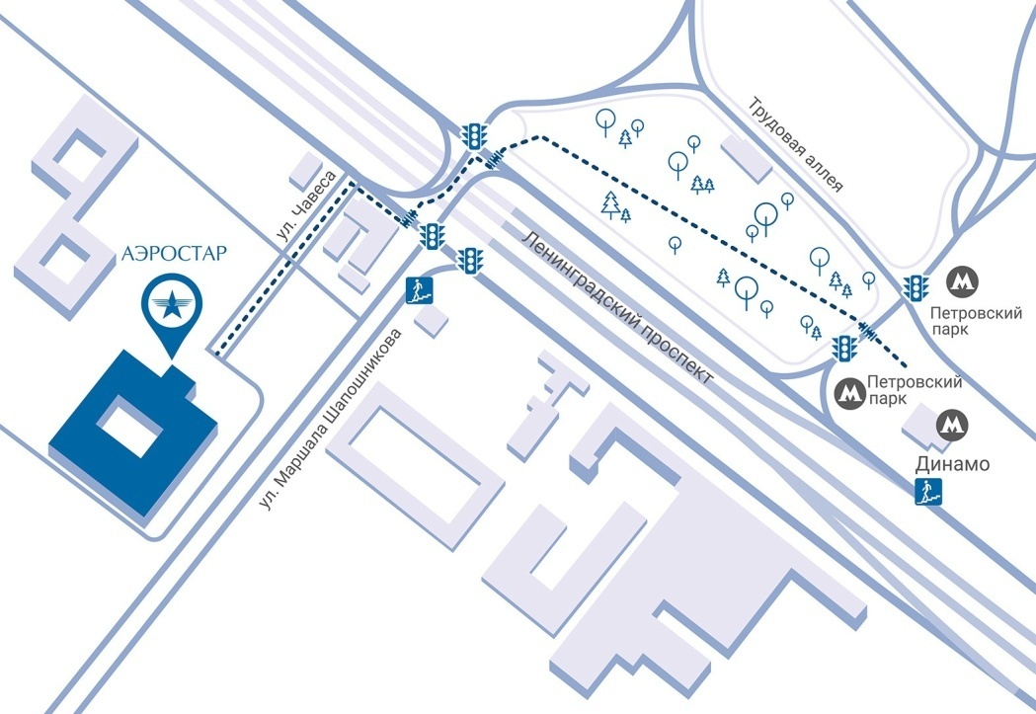

Проживание участников конкурса, а также завтраки и обеды оплачиваются организаторами конкурса (16 команд по 4 человека от команды, которые размещаются в двух номерах). Для сопровождающих предусмотрена скидка от 15% до 25% (в зависимости от категории номера) по промокоду «успешнаяшкола» при бронировании на сайте гостиницы: https://www.aerostar.ru/

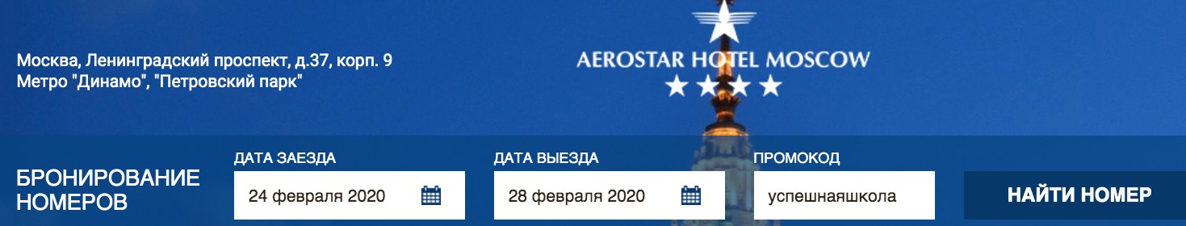

Дополнительная информация:

В 1,5 км от отеля располагается один из самых больших торговых центров в Европе «Авиапарк» (работает с 10:00 до 22:00), где при необходимости можно приобрести одежду, продукты питания и так далее.

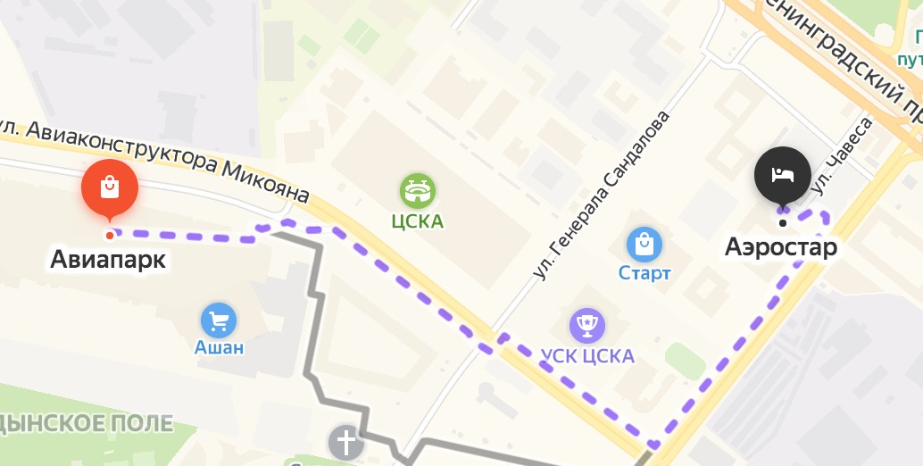

До Красной площади можно добраться как на метро, так и на наземном транспорте –автобусе М1. Дорога займет не более получаса.

